|  |  |  |
| --- | --- | --- |
| **WYDZIAŁ TELEKOMUNIKACJI, INFORMATYKI  I ELEKTROTECHNIKI** | | |
|  | [Programowanie urządzeń mobilnych](https://usosweb.pbs.edu.pl/kontroler.php?_action=katalog2/przedmioty/pokazPrzedmiot&kod=05-IST-PUM-SD1) [05-IST-PUM-SD1]-laboratorium | |
| SPRAWOZDANIE Z LABORATORIUM  Lab 1 – Temat sprawozdania:  Przygotowanie środowiska programistycznego | | |
|  | |



**Wykonali:**

Jagoda Lewandowska (jaglew000@pbs.edu.pl)

05-IST-PUM-SD1 rok 01 sem. 01 gr. 01

**Data:** 2023_03_06

# Cel pracy

Przygotowanie środowiska programistycznego.

# Pobranie oprogramowania i instalacja

## Pobranie najnowszej wersji Android Studio

## Przejście do instalacji środowiska.

## Wybór komponentów do instalacji – Android Studio wraz z Android Virtual Device.

## Wybór miejsca instalacji Android Studio.

## Instalacja oprogramowania.

## Ukończenie instalacji.

# Konfiguracja Android Studio

## Uruchomienie aplikacji.

Ze względu na pierwszą instalację Android Studio na komputerze, nie zostaną zaimportowane żadne ustawienia.

## Setup Wizard – wybór standardowej konfiguracji programu.

## Wybór motywu.

## Podsumowanie komponentów, które zostaną zainstalowane.

W skład komponentów wchodzą:

* Android Emulator,
* Android SDK Build-Tools 33.0.2,
* Android SDK Platform 33-ext5,
* Android SDK Platform-Tools,
* Intel x86 Emulator Accelerator (HAXM installer),
* SDK Patch Applier v4.

## Zaakceptowanie licencji dla poszczególnych komponentów.

## Proces instalacji komponentów.

# Utworzenie przykładowego projektu

## Uruchomienie Android Studio.

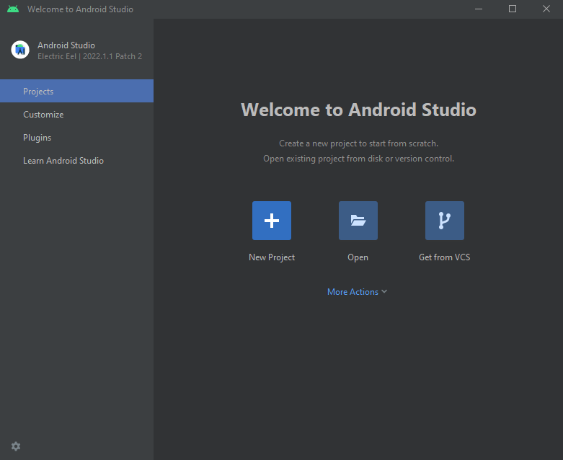

## Utworzenie nowego projektu, wybór szablonu.

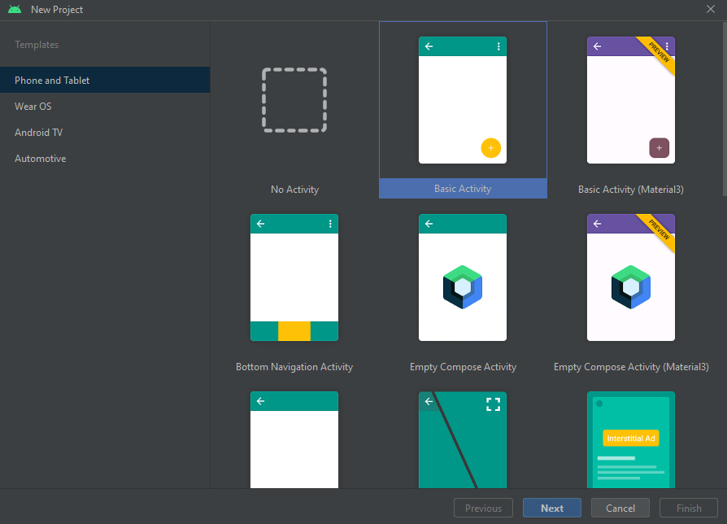

## Wypełnienie pól z nazwą aplikacji, pakietu i języka aplikacji – pakiet utp.edu.mojapierwszaaplikacja.

## Pobieranie zależności.

## Przygotowanie środowiska.

## Projekt został utworzony pomyślnie.

# JetBrains ToolBox.

## Kreator instalacji.

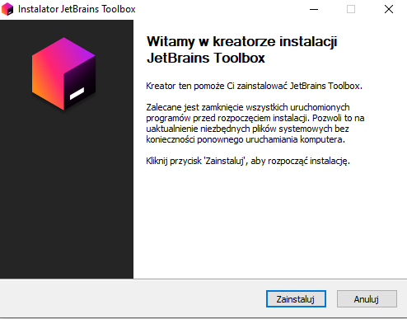

## Instalacja.

## Ukończenie instalacji.

# Podsumowanie

W ramach zajęć udało się pobrać, zainstalować, a następnie skonfigurować Android Studio i utworzyć przykładowy projekt. Poza tym, na zajęciach zainstalowany został również JetBrains Toolbox.